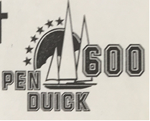
Tuigage &
Onderhoud

Hijsen – Droogvallen 1
2 Mast
Tuigage 3
4 Leven aan boord
Onderhoudsadvies 5
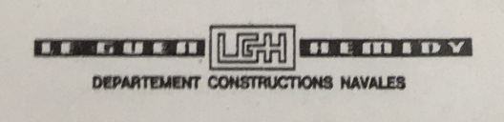
Hijsen – Droogvallen 1

Hijs handleiding - lancering

- Verwijder het deksel van de ballasttank onder aan de romp om toegang te krijgen tot het hijs oog.
- Haak de kraanstrop vast met een stevige sluiting.
- Heel belangrijk: zet deze hijsband vast en leid deze ter hoogte van de brug door hem op het voorste deel van de omlijsting van de afdalingshoes te drukken met een klein geknoopt uiteinde rond de hijsband en de glijbaan (leuning) van de hoes .
- Optioneel een verificatie en wijziging van de gewichtsverdeling aan boord van de boot vóór de volledige kraanoperatie om een ​​ongeveer bevredigende balans te verkrijgen.

Krukken tbv droogvallen

De krukken bestaan ​​uit een portaal en worden met 2 bouten (12 Ø) aan de buitenste gaten van de kettingsloten vastgeschroefd. De pen in het midden van de dwarsbalk past in de achterste groef van de mast.
De boot rust dus op 3 punten: de 2 voet van de krukken en de voor- en achterkant van de boot.
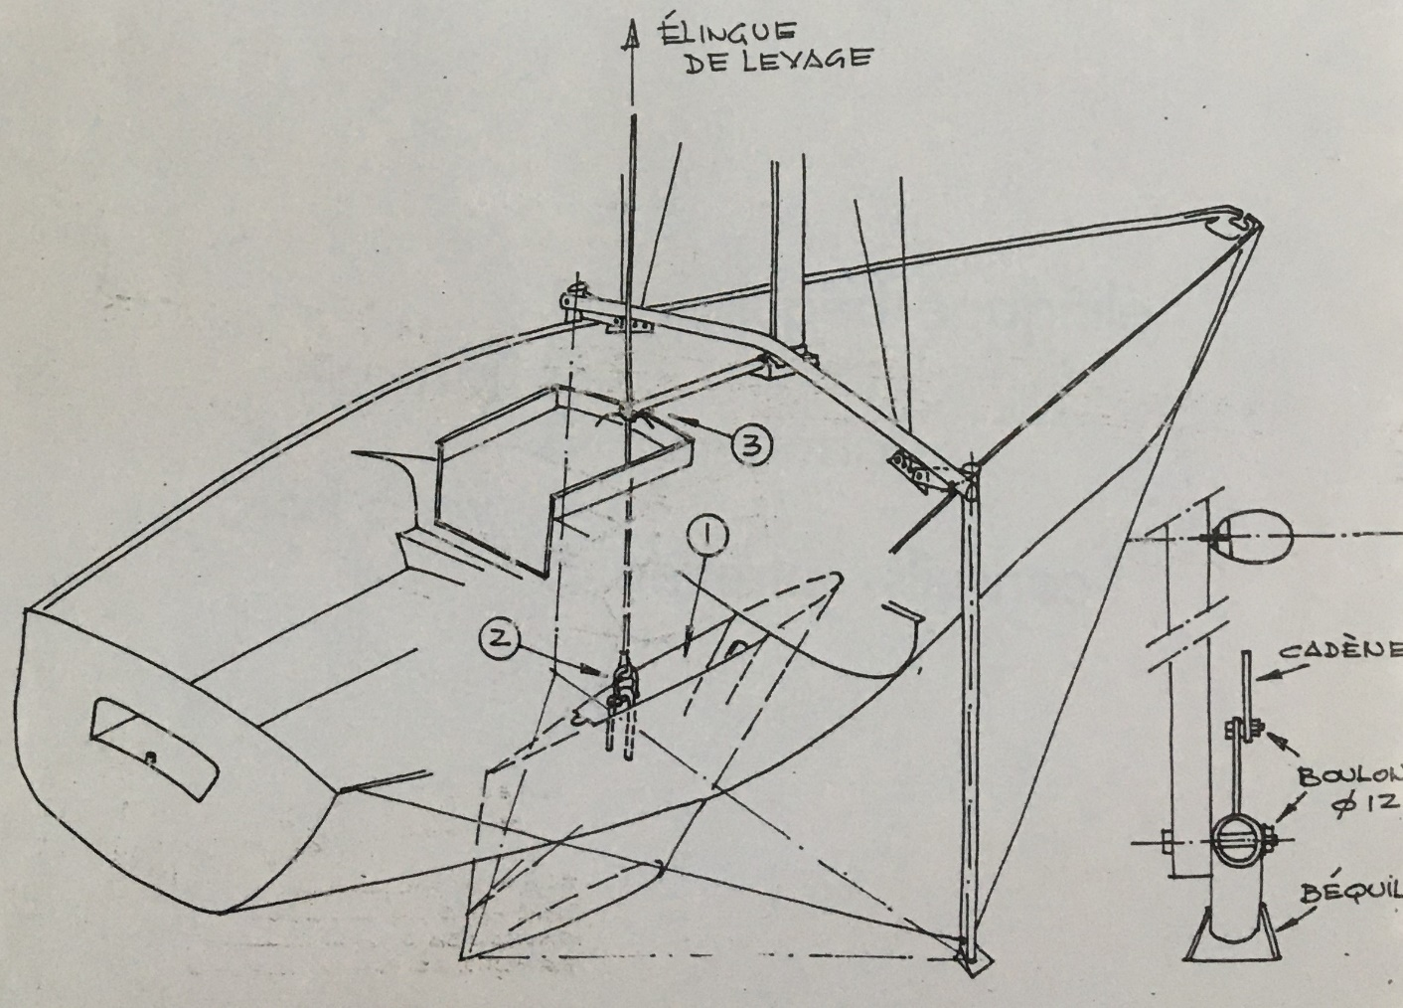
2 Mast

MONTAGE
- Leg de patara?- en de forestay?-lamellen vooraan
- Leg de mast horizontaal op de boot, met de kop naar achteren, de groef van het grootzeil naar beneden en breng de mast aan de voet van de daartoe voorziene wortelsabel op het dek. Breng de scharnierpen in en pin deze vast
- Zorg ervoor dat de mast dwars staat door alleen de onderste kappen op de kettingbladen te bevestigen met de daarvoor bestemde verankeringen (2 lijnen van tergal? Ø6 geleverd met de fittingen).
- Mast rechtop zetten door de mast op te tillen naar de voorwaartse stoppositie. Bevestig de voorstag voor de lat en vervolgens de achterstag door deze te verstijven. Plaats de tuigage schroeven en stel ze af op gelijke spanning; ga vervolgens, indien nodig, door met de lage kabelsteunen.

BELANGRIJKE NOTITIE
Eenmaal opgetuigd, moet de mast recht blijven en geen hangers hebben

DEMONTAGE
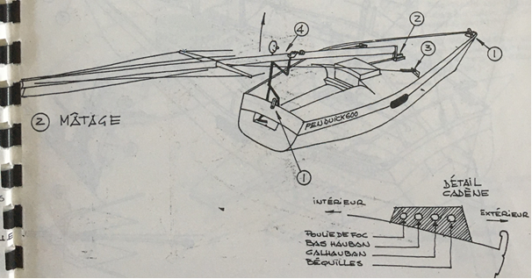
Alvorens de mast neer te laten, is het essentieel om de spanrollen van de achterstag te verwijderen om ze niet te verdraaien.

Keten-detail:
Katrol v/d fok; Binnenste verstaging; Buitenste verstaging; Kruk tbv droogvallen
Tuigage 3
OPMERKINGEN BETREFFENDE DE BOEGBEVESTIGING
Dit onderdeel is ontworpen om verschillende functies te vervullen: Naast de bevestiging van de voorste steun en het tack tack blok (Cunningham, locatie van de corresponderende gaten in het diagram). Het vormt een steun voor een Brits anker van 6 kg (10).
(16) Een boegbeluchter die kan worden afgesloten met een geschroefde kraan. Deze beluchter kan worden gebruikt om een ​​verankering direct in de boot te passeren.
(15) Een vinylpijp die eerder om de voorstaglat is geplaatst, voorkomt dat trossen en ankerkettingen er tegenaan gaan hobbelen.

TIPS VOOR HET INSTELLEN VAN ZEILEN:
Grootzeil: val-punt en overstagpunt (11) beveiligd met een harpsluiting. Luisterpunt gefixeerd door een kromming, waardoor de spanning van de rand van het zeil kan worden aangepast.
Jib: Halyard-punt beveiligd met een harpsluiting
Spijkerpunt op de cunningham-blokhijstoestel (10).
Luisterpunt (13); de twee jibvellen worden direct op het zeil-oog door een stoelknoop in kaart gebracht.
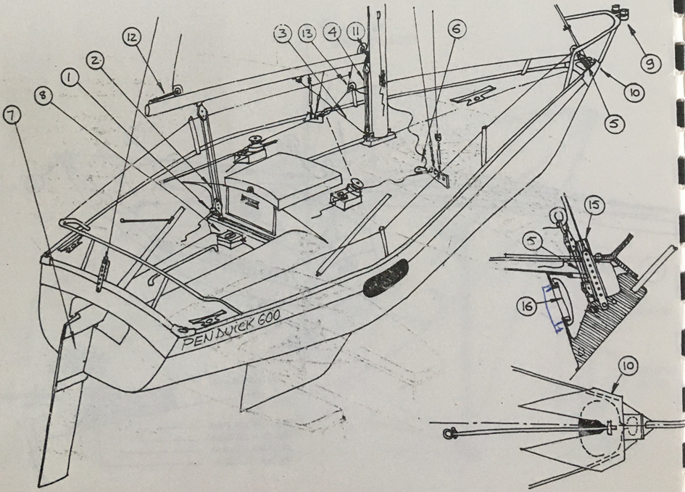
TUIGAGE

Montage:
- De grootzeilschuif.
- De takel voor het grootzeil blokkeren.
- De giekhouder (i eenvoudige stalen ring).
- De takel voor het uitrekken van de giek.
- De jib cunningham takel
- De 2 jib sheet katrollen; de positie van deze katrollen moet ofwel grensvellen zijn op wind- of lijwaartse lieren.
- Het roer en de roer-as.
Eventueel:
- Het hoofdkompas, de locatie van een Doris-type kompas wordt onderaan en voor de cockpit in de as van de boot verschaft; bevestiging door 1 klein bungeekoord op 2 bevestigingen die hiervoor onder de plaat zijn voorzien.
- Navigatieverlichting: het voorbalkon is ontworpen voor de uitrusting van het grootlicht van het type Plastimo 72 01 005.

4 Leven aan boord
LEVEN AAN BOORD

(5) De keukenkast onder de afdaling dient ook als opstapje; het is verwijderbaar, waardoor het naar believen kan worden verplaatst.
Het is bedoeld voor het bewaren van messen, vorken, lepels, borden, glazen, flessen, spoelbak, 5 liter jerrycan met water, 1 kookplaat.
De tafel is ontworpen om de navigatiekaarten opgevouwen in water te houden. Het heeft 4 posities:
• Roeien onder de cockpit opgevouwen voeten
• Staan in de cabine
• Staan in de cockpit
De twee voeten zijn van ongelijke hoogte om de helling van de bodem op te vangen.
• Door de voorste slaapplaats aan het einde tussen de 2 slaapplaatsen in de salon te plaatsen, wordt deze verlengd; hij wordt met 4 haken aan de zijstijlen bevestigd (zie detailtekening)
• 2 kussens vinden zij aan zij (40 x 40) afmeting van drijvend apparaat plaats.
• (6) de opvangbak wordt gebruikt om water op te vangen dat de boot zou kunnen binnendringen. Dit wordt geëvacueerd door de pompslang door de daarvoor bestemde opening aan de achterkant van het toegangspaneel van de pompput te leiden.

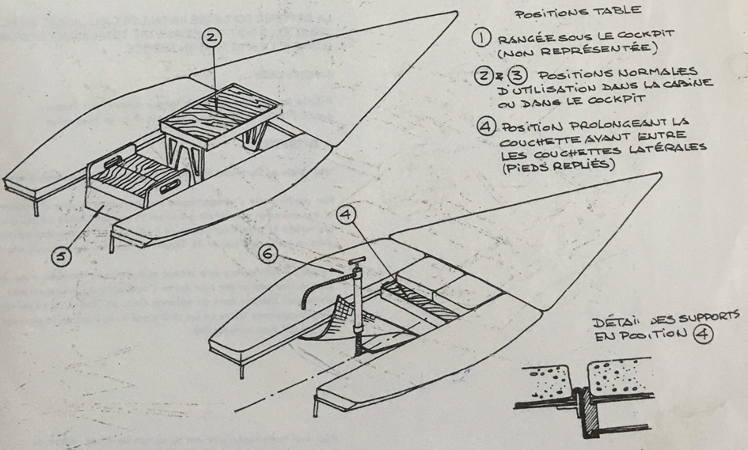

Tafel positie
1. Rij onder de kuip (niet afgebeeld)
2. & 3. Normale posities in de cabine of in de kuip
4. Positie die het voorste bed tussen de zijbedden uitschuift (voeten opgevouwen)

Onderhoudsadvies 5

SPECIALE AANBEVELINGEN VOOR HET GEBRUIK VAN UW 'PEN DUICK 600' IN MARINE DURALINOX.

Voor alle materialen zijn er gebruiksregels die u moet respecteren als u uw boot in perfecte staat wilt houde.

Voor boten in DURALINOX MARINE zijn ze heel eenvoudig MAAR ABSOLUUT NOODZAKELIJK.

1. VERF EN ANTI-FOULING
Gebruik nooit verf of aangroeiwerende middelen die koper, lood, kwik bevatten.
De site is bekend met de te gebruiken producten, maakt hem vertrouwd, evenals met de instructies van de fabrikanten van de aanbevolen verven.

2. HETEROGENE MONTAGE
ALLE FITTINGS, KLEPPEN, RUPLOSSINGEN IN BRONS, KOPER, MESSING ... MOETEN STERK VERBODEN WORDEN. Al deze accessoires zijn verkrijgbaar in aluminiumlegering of kunststof. Roestvrij staal mag niet onder de waterlijn worden gebruikt.

3. ELEKTRISCHE INSTALLATIE
Als u van plan bent binnenverlichting en / of positielichten te installeren, moet de elektrische installatie worden uitgevoerd:
- TWEE-DRAADS BEDRADING
- Aansluiting van draden door domino, beschermd door een kunststof aansluitdoos.
- Schakelaars, bipolair, met zekeringen.
DE BATTERIJ MOET IN EEN PLASTIC CONTAINER WORDEN GEÏNSTALLEERD. HET MOET ALTIJD VOLLEDIG ONTKOPPELD WORDEN WANNEER HET NIET IN DIENST IS.

4. VERANKEREN
Bij langdurige voor anker zijn is het aan te raden de ketting te ontkoppelen, bijvoorbeeld met een nylon touw.

5. ONDERHOUD

Een Duralinox Marine-romp vereist slechts een minimum aan onderhoud:
- Ongeverfd: het zal zichzelf beschermen met een dunne laag aluminiumoxide en het onderhoud zal bestaan ​​uit het borstelen (met een staalborstel) van de kruiden en schelpen onder de waterlijn en de dode werken met een mengsel van water en Teepol (schoonmaakmiddel) of een neutrale zeepoplossing .
- Geverfd: de aangroeiwerende verf wordt geborsteld en de verf wordt gereinigd met een spons (vaak gespoeld om ophoping van schurend stof te voorkomen) gedrenkt in een mengsel van water en Teepol. Als de verf enigszins is aangetast, krijgt hij een glanzende afwerking door hem te Poetsen met autowas.

